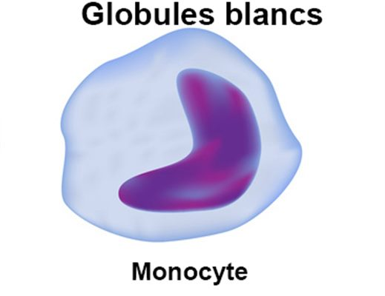 **Numération des leucocytes**

Définition

Permet de déterminer la leucocytose ou concentration sanguine en leucocytes c’est à dire le nombre de leucocytes dans un volume précis de sang.

Valeurs de référence

Leucocytose normale chez l'adulte : (4,00 à 10,00109).dm-3

Valeur inférieure 🡪 leucopénie

Valeur supérieure 🡪 hyperleucocytose

Unités

109.dm-3 ou 106.mm-3 de sang

Méthode manuelle

Numération microscopique des leucocytes en hématimètre après dilution du sang et lyse des hématies.

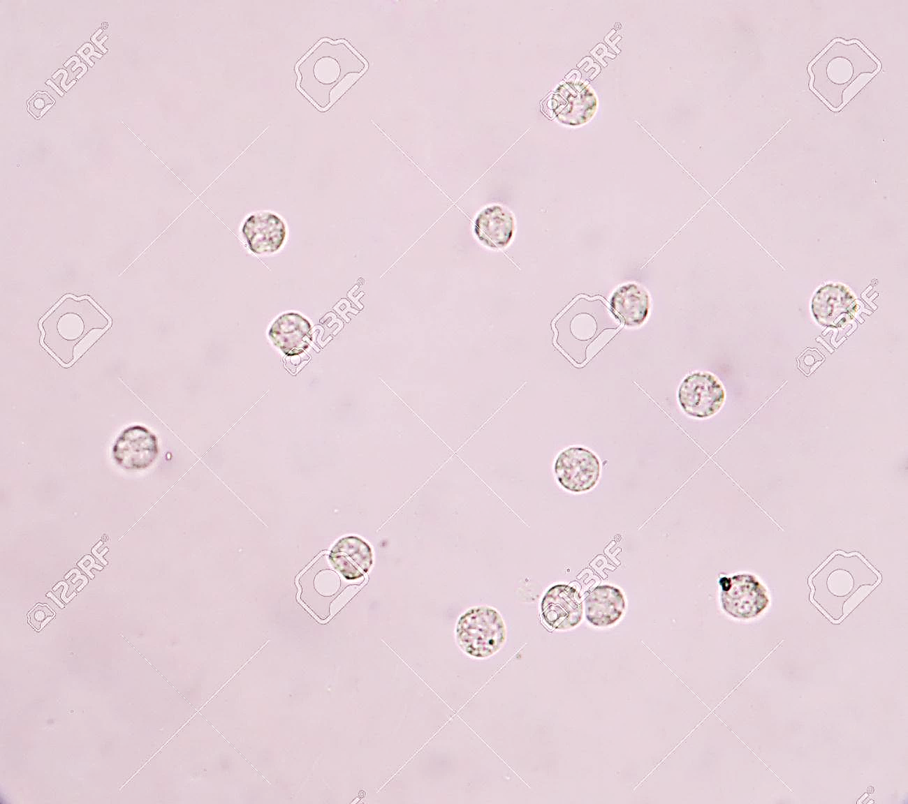

Méthode automatisée

Numération par impédance (principe le plus répandu) ⇨ *Voir vidéo*.



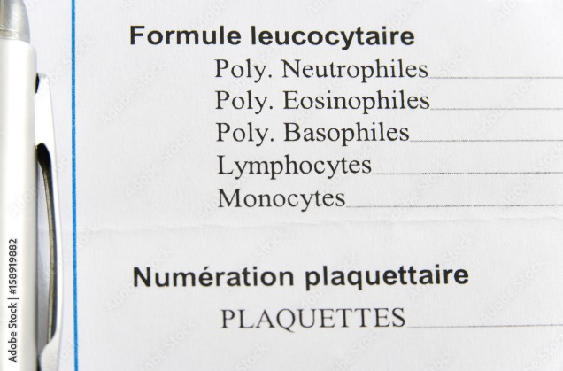**Formule leucocytaire**

Définition

La formule leucocytaire consiste à évaluer les **proportions des différentes sous-populations** leucocytaires : granulocytes (neutrophiles, éosinophiles, basophiles), lymphocytes et monocytes.

Elle permet également de mettre en évidence et dénombrer d’éventuelles cellules anormales (lymphocytes activés, érythroblastes, cellules immatures, blastes…)

Unités

en pourcentage (%) et en valeur absolue109.dm-3 ou 106.mm-3 de sang

Valeurs de référence

|  |  |  |  |  |
| --- | --- | --- | --- | --- |
|  |  | **Valeurs physiologiques** | **Taux inférieurs** | **Taux supérieurs** |
|  | Leucocytose | 4,00 à 10,00 .109 dm-3 | leucopénie | hyperleucocytose |
| **Populations cellulaires** | Granulocytes neutrophiles | 2,00 à 7,00 .109 dm-3 | neutropénie | hyperneutrophilie |
| Granulocytes éosinophiles | < 0,30 .109 dm-3 | - | hyperéosinophilie |
| Granulocytes basophiles | < 0,10 .109 dm-3 | - | hyperbasocytose |
| Lymphocytes | 0,80 à 4,00 .109 dm-3 | lymphopénie | hyperlymphocytose |
| Monocytes | 0,10 à 1,00 .109 dm-3 | monocytopénie | hypermonocytose |

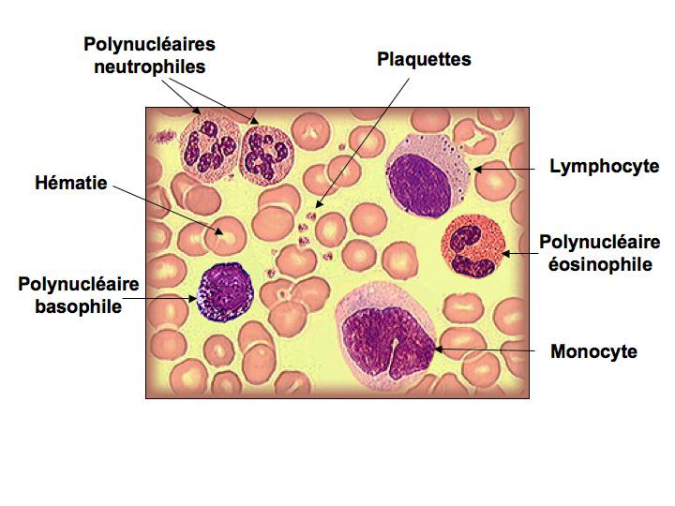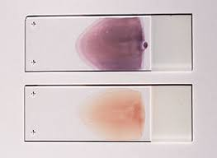

Méthode automatisée

Beckman Coulter : diffraction lumineuse (petit angle, grand angle) ⇨ *Voir vidéo*

et conductivité haute fréquence.

Autres analyseurs : diffraction lumineuse, cytochimie, fluorescence…

Méthode manuelle

Examen microscopique méthodique d’un frottis sanguin

coloré par la méthode May-Grünwald Giemsa

parcouru en comptant et classant les leucocytes observés.

.

